14.04.2019. 8- А,Б классы Тема урока: Вписанная окружность.

Работаем по учебнику стр.178 ( всё записать в тетрадь)

- Рис.232
Центр вписанной окружности - точка пересечения биссектрис многоугольника.
В любой треугольник можно вписать окружность, и притом только одну.
- Рис 233(б)
В любом описанном четырёхугольнике суммы противоположных сторон равны.
АВ + СD = ВС+ АD
3)
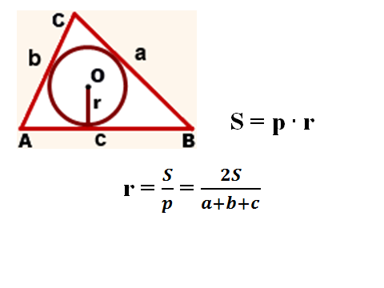
Решаем задачи ( презентация )

Задачи 1, 2 есть решение. № 3,4 – решить самостоятельно.

